Pielikums
Olaines novada pašvaldības domes 2025.gada 24.septembra sēdes lēmumam (13.prot., 17.p.)

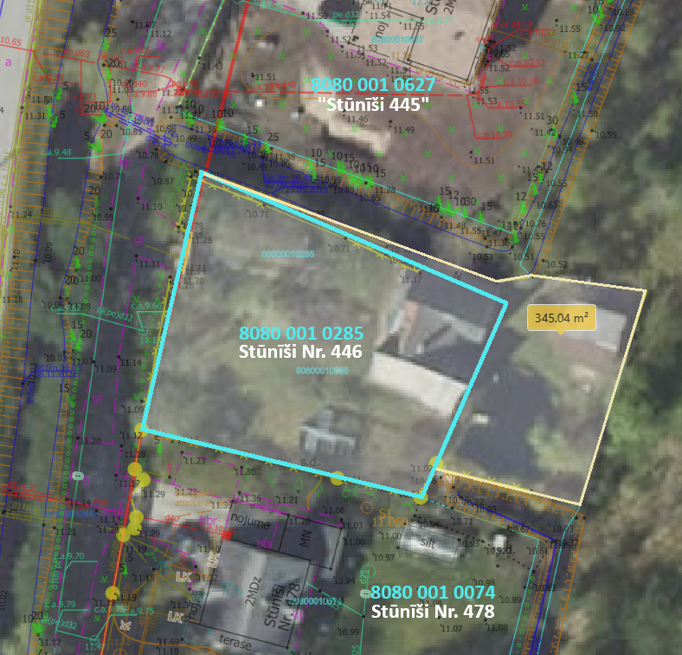

Būvvaldes specialists teritoriālplānojuma
un zemes ierīcības jautājumos Sanda Kristāla

